Les artisans d’art exposent à l’office de tourisme de Reims
PUBLIÉ LE 30/11/2014

Par L'union-L ‘Ardennais
REIMS (51). Des pièces de rêve s’exposent à l’office de tourisme pour montrer au grand public que les artisans d’art sont de véritables artistes créateurs.
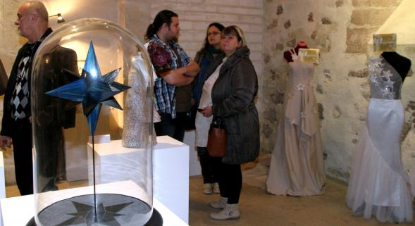
Dans une vitrine, un éventail d’organdi de coton amidonné sur une monture en poirier doré à la cire. C’est une accumulation de difficultés. Un objet qui n’est que raffinement, légèreté. « Chaque élément est entièrement découpé, fixé par un seul point et le pliage minutieusement étudié. Il m’a été inspiré par un flocon de neige », explique Olivia Oberlin, une des rares éventaillistes françaises à remettre ce gracieux accessoire au goût du jour.
C’est l’un des objets créés pour les « Noëls de l’art », qui mettent en valeur les savoir-faire d’une vingtaine d’artisans de la région. Thème de cette année : « Les étoiles de Noël ». Un thème décliné de diverses façons, en fonction de la profession, des matières utilisées. Rien de commun entre une robe du soir brodée, une main de métal, ou encore un assemblage de bois précieux tournés. Et pourtant, l’ensemble de l’exposition, sans que les artistes ne se soient concertés, est harmonieux, les teintes subtiles…
« Le grand cercle des étoiles de Noël », réalisé par Jean-Marie Bitte, un incroyable travail de tournage et de sculptures, représente la galaxie et son cercle d’étoiles. Aurélien Léon, ébéniste, raconte ses rêves d’enfant à travers un coffret magique, à manivelle, entièrement en bois chantourné, mécanisme compris. L’anamorphose de Pablo Nasca fait apparaître une étoile si le regard se met à hauteur des yeux des enfants. Des robes du soir, l’une structurée, épurée et fluide, la seconde recouverte de perles, paillettes, sequins, cristaux. La troisième est celle de Sniegourochka, la petite fille des neiges (conte russe), un travail de couturier-corsetier. Dix-huit créations, chefs-d’œuvre de minutie, d’habileté, dont leurs créateurs parlent avec des accents de poète. « Des artisans détenteurs d’un savoir-faire exceptionnel dans une ville chargée d’histoire », souligne Charles Germain, adjoint au commerce et à l’artisanat. Les exposants concourent pour plusieurs prix : « Le thème n’est pas facile à définir : il faut sortir des sentiers battus tout en restant proche de la symbolique de Noël », explique Michel Lefèvre, président de la commission des métiers d’art à la chambre des métiers.
Exposition jusqu’au 4 janvier à l’office du tourisme, 2, rue Guillaume-de-Machaut.
Du lundi au samedi de 10 à 18 heures.
Les dimanches et les 24 et 31 décembre
De 10 à 16 heures.

